1 | 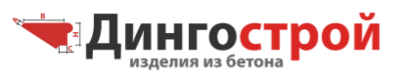  Изделия из сухопрессованного бетона: элементы забора, вазоны, ограничители  г. Богородск ул. Калинина 110б корпус 2  сайт: dingo-sp.ru; e-mail: gorelova.2010@yandex.ru  Т:8-904-784-18-81; 8-906-361-78-28

№ п/п | НАИМЕНОВАНИЕ ИЗДЕЛИЯ | ВИД ИЗДЕЛИЯ | РАЗМЕРЫ  мм |  | ЦЕНА  руб.
ЭЛЕМЕНТЫ ЗАБОРА
1 | ВАЗОН  «Квадрат» | 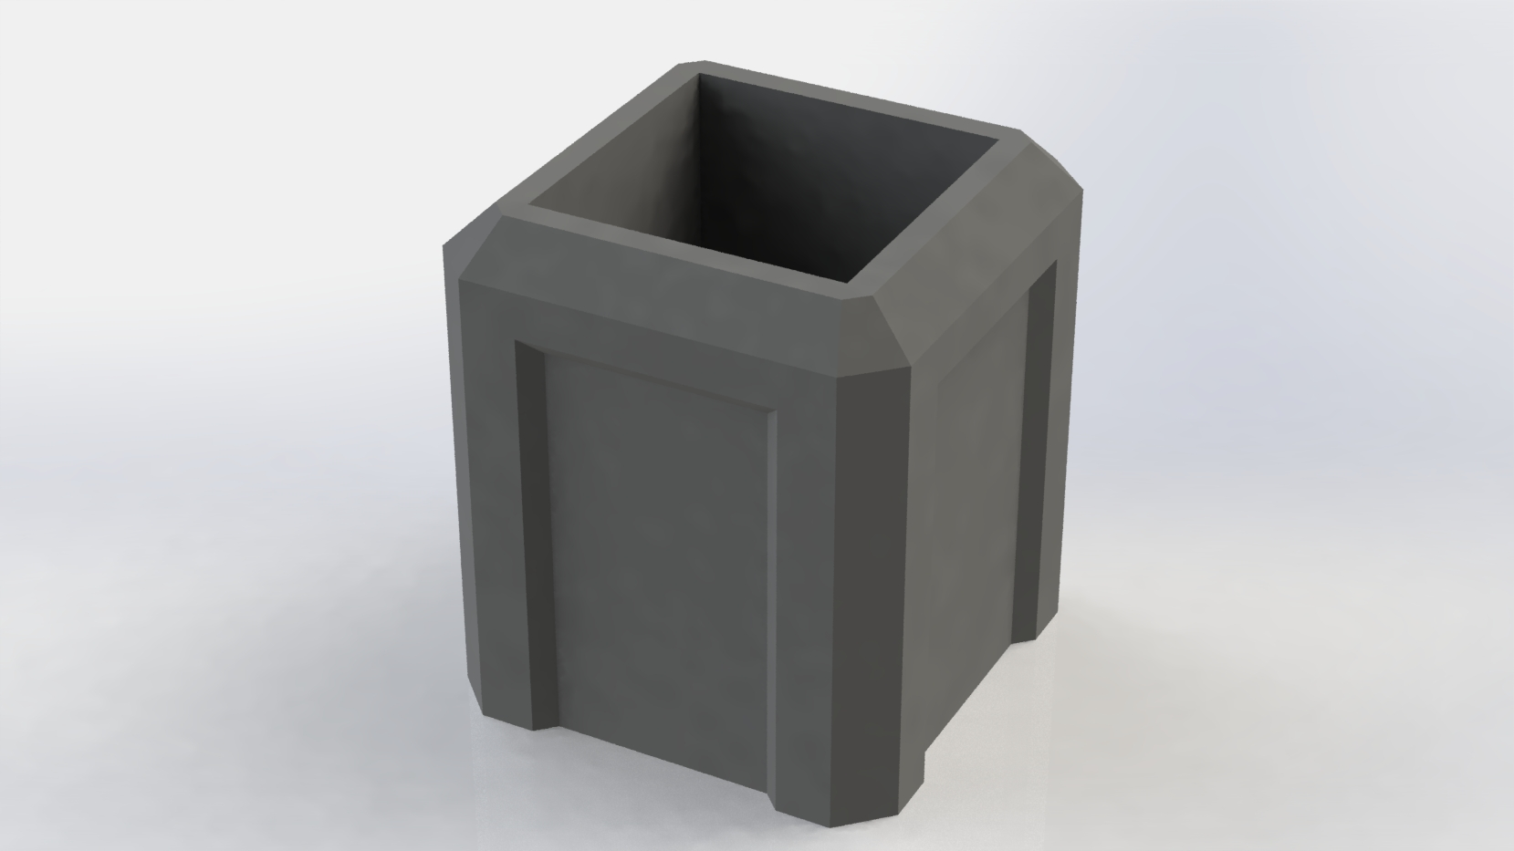 | 500х500х560 | 6000
2 | ВАЗОН  «Узоры» | 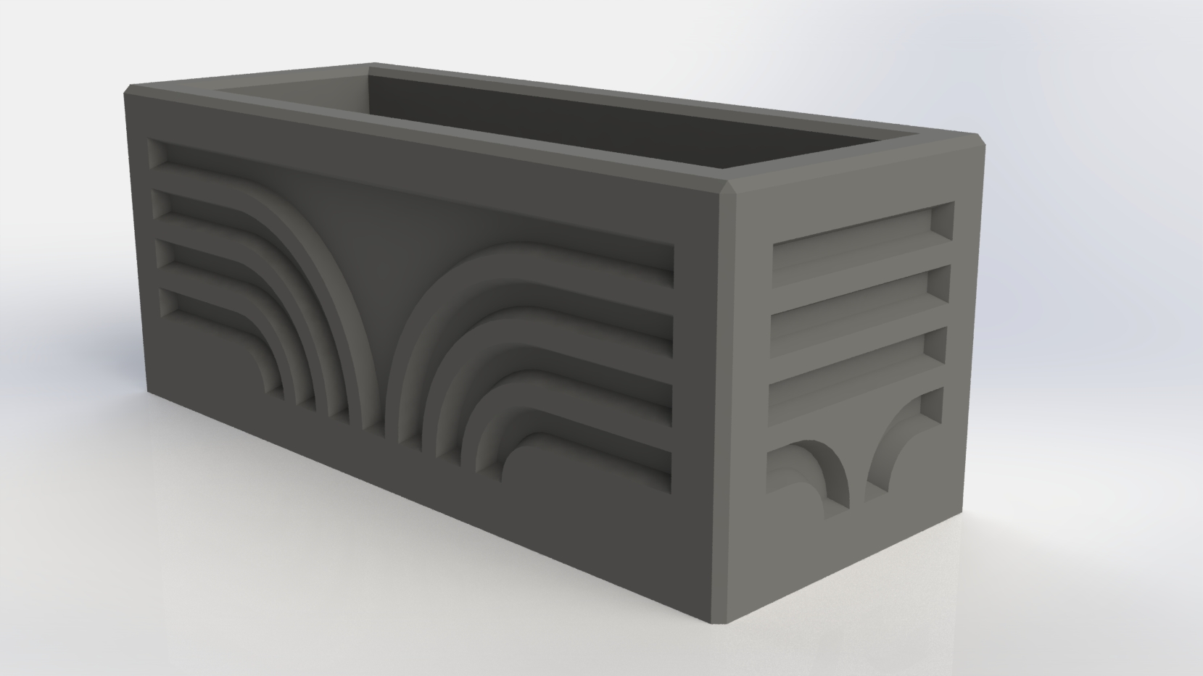 | 1000х500х420 | 6000
3 | ВАЗОН  «Линия» | 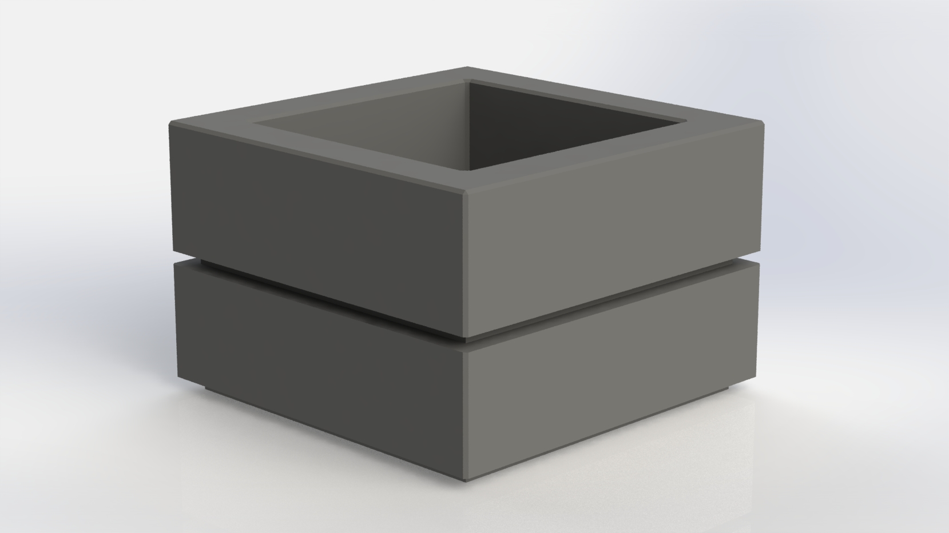 | 600х600х400 | 6000
4 | ВАЗОН «КРУГЛЫЙ» | 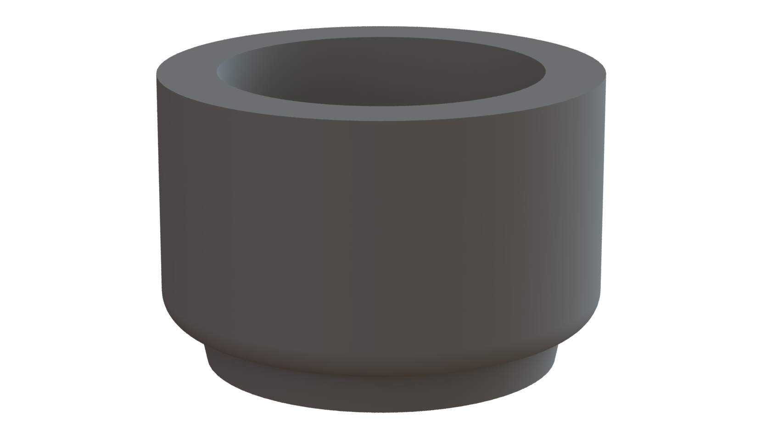 | 600 x 600 x 400 | 6000
5 | Ограничитель въезда бетонный | 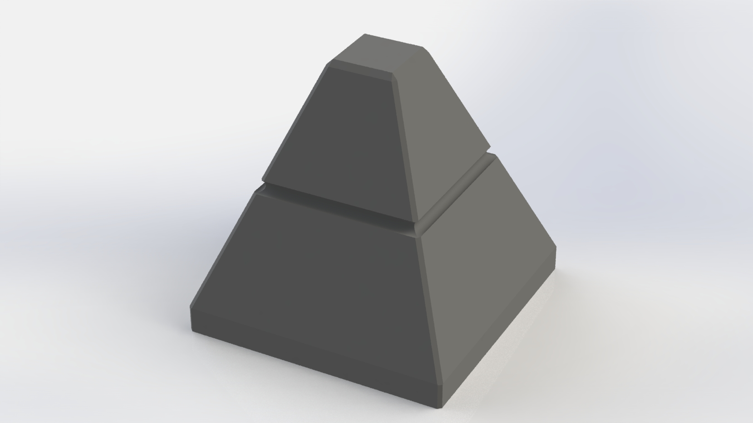 | 400х400х400 | 1250

- Цена изделий с использованием пигментов + 15% -20%от прайс - листа.
- Изменения внешнего вида товара, связанные с естественными процессами старения, запыления, образование высолов и транспортировки др.( ГОСТ 17608-2017 и ТУ-5891-004-0109139097-2018 г.) не может являться предметом претензии по качеству
- Продукция заказная (индивидуальная). Возврату не подлежит.
- Попадание на изделия химии от наледи, загрязнений и нефтепродуктов ведет к разрушению бетона.

